***Расписание богослужений в храме Покрова Пресвятой Богородицы аг. Слобода на сентябрь и октябрь.***

|  |  |  |
| --- | --- | --- |
| **ДАТА** | **БОГОСЛУЖЕНИЕ** | **ВРЕМЯ** |
| 6 сентября (сб.) | Всенощное бдение. Исповедь в конце богослужения. | 18:00 |
| 7 сентября (вс.) | **Праведного Иоанна Кормянского** (память – 9 сентября). Исповедь в 8:20. Божественная литургия. ***Молебен о сохранении творения Божия***.Панихида. | 9:00 |
| 10 сентября (ср.) | Всенощное бдение с литией. Исповедь в конце богослужения. | 18:00 |
| **11 сентября (чт.)** | **Усекновение главы Пророка, Предтечи и Крестителя Господня Иоанна**. Исповедь в 8:20. Божественная литургия. ***Молебен о страждущих недугом пьянства***. Панихида. | 9:00 |
| 13 сентября (сб.) | Всенощное бдение. Исповедь в конце богослужения. | 18:00 |
| 14 сентября (вс.) | **Благоверных князей Петра и Февронии Муромских, чудотворцев**. Исповедь в 8:20. Божественная литургия. ***Молебен об умножении любви и сохранении семей***. Панихида. | 9:00 |
| 20 сентября (сб.) | Всенощное бдение с литией. Исповедь в конце богослужения. | 18:00 |
| **21 сентября (вс.)** | **РОЖДЕСТВО ПРЕСВЯТОЙ ВЛАДЫЧИЦЫ НАШЕЙ БОГОРОДИЦЫ И ПРИСНОДЕВЫ МАРИИ**. Исповедь в 8:20. Божественная литургия. Молебен. Панихида. | 9:00 |
| 26 сентября (пт.) | Всенощное бдение с литией и выносом Креста. Исповедь в конце богослужения. | 18:00 |
| **27 сентября (сб.)** | **ВСЕМИРНОЕ ВОЗДВИЖЕНИЕ ЧЕСТНОГО И ЖИВОТВОРЯЩЕГО КРЕСТА ГОСПОДНЯ**. Исповедь в 8:20. Божественная литургия. Молебен. Панихида. | 9:00 |
| 27 сентября (сб.) | Всенощное бдение. Исповедь в конце богослужения. | 18:00 |
| 28 сентября (вс.) | **Великомученика Никиты**. Исповедь в 8:20. Божественная литургия. Молебен. Панихида. | 9:00 |
| 4 октября (сб.) | Всенощное бдение. Исповедь в конце богослужения. | 18:00 |
| 5 октября (вс.) | **Пророка Ионы**. Исповедь в 8:20. Божественная литургия. Молебен. Панихида. | 9:00 |
| 11 октября (сб.) | Всенощное бдение. Исповедь в конце богослужения. | 18:00 |
| 12 октября (вс.) | **Обретение мощей святителя Иоанна, архиепископа Шанхайского и Сан-Францисского**. Исповедь в 8:20. Божественная литургия. Молебен. Панихида.  **Пакроўскі кірмаш у Слабадзе 11:00 – 14:00 возле храма (в 12:00 праздничный концерт)**. | 9:00 |
| 13 октября (пн.) | Всенощное бдение с литией. Исповедь в конце богослужения. | 18:00 |
| **14 октября (вт.)** | **ПОКРОВ ПРЕСВЯТОЙ ВЛАДЫЧИЦЫ НАШЕЙ БОГОРОДИЦЫ И ПРИСНОДЕВЫ МАРИИ**. ***Освящение воды в 8:00***. Исповедь в 8:20. Божественная литургия. Молебен. ***Крестный ход***. | 9:00 |
| 18 октября (сб.) | Всенощное бдение. Исповедь в конце богослужения. | 18:00 |
| 19 октября (вс.) | **Апостола Фомы**. Исповедь в 8:20. Божественная литургия. Молебен. Панихида. | 9:00 |
| 25 октября (сб.) | Всенощное бдение. Исповедь в конце богослужения. | 18:00 |
| 26 октября (вс.) | **Память святых отцов VII Вселенского Собора**. **Иверской иконы Божией Матери**. Исповедь в 8:20. Божественная литургия. Молебен. Панихида. | 9:00 |

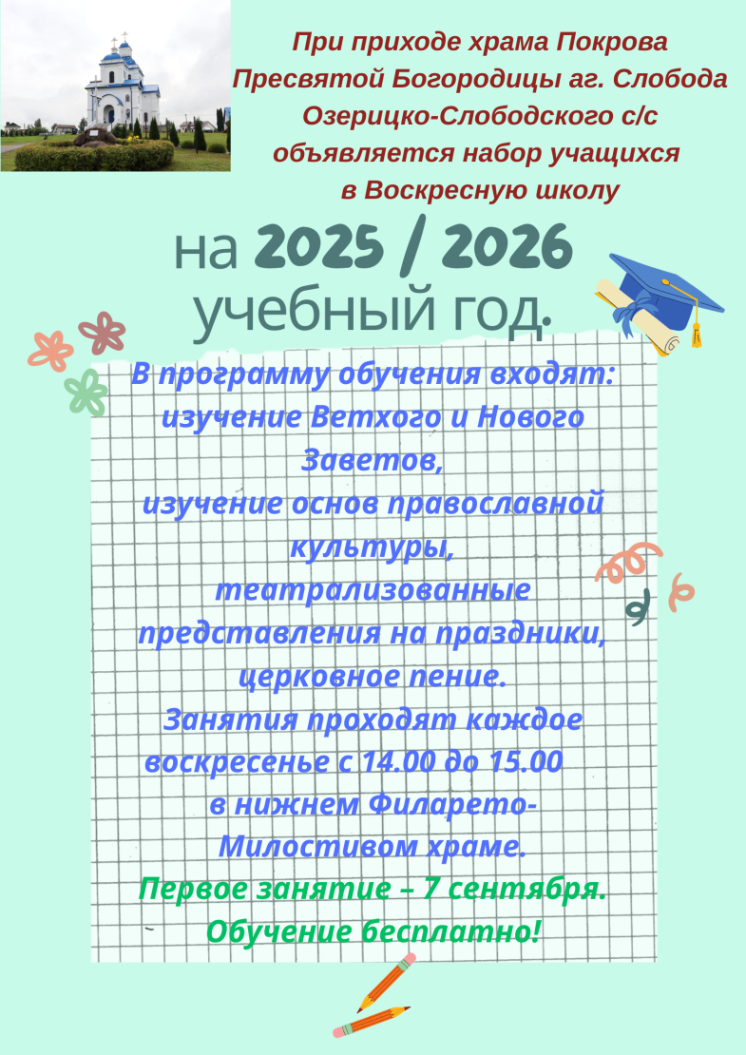**Телефон храма: 37-4-97** *(каждый день с 9.00 до 15.00).* Приходской сайт: [***pokrov.by***](http://www.pokrov.by) *Настоятель прихода священник Иоанн Ясюкевич:* **+375 29 278-32-26**

Вы можете пожертвовать денежные средства на строительство и содержание храма Покрова Пресвятой Богородицы в Слободе **через** **систему «Расчет» (ЕРИП)**.

Для проведения платежа в системе «Расчет» (ЕРИП) выберите: 1. Благотворительность, общественные объединения 2. Религиозные объединения 3. Свято-Покровский храм Слобода 4. Пожертвование 5. Введите ФИО 6. Сумму пожертвования 7. Оплатить.

Или для быстрой навигации в системе «Расчет» (ЕРИП) используйте код услуги – **4750701**: 1. Оплата в ЕРИП по коду услуги. 2. Ввести код 4750701 > ФИО > сумму пожертвования. 3. Оплатить.

**А также через банковскую карту или по СМС, перейдя на сайте pokrov.by в раздел “Прихожанам – Пожертвования”.**